软件需求说明书

目录

1引言 2
1.1编写目的 2
1.2范围 2
1.3定义 2
1.4参考资料 2
2项目概述 3
2.1产品描述 3
2.2 用户特点 3
3需求规定 4
3.1对功能的规定 4
3.1.1、登录 4
3.1.2、快件信息管理 4
3.1.3、财务信息管理 6
3.1.4、客户信息管理 6
3.1.5、公司组织结构管理 6
3.1.6、个人信息管理 6
3.1. 7、操作日志 6
3.2 外部接口需求 6
3.2.1 用户接口 6
3.2.2 硬件接口 7

1引言

1.1编写目的
明确需求，指导软件工程师进行程序开发，明确产品的性能、指标。

1.2范围
说明：
- 系统名称：盔客快递代收款系统
- 该系统是公司快递代收款业务操作的信息化实现。
- 该系统将解决快递代收款业务操作中的若干关键问题。 主要包括：快递单管理的信息化，上下游物流客户管理的信息化，公司收支情况管理的信息化，仓库系统管理的信息化，公司部门与员工管理的信息化。

1.3定义
巴枪：自动条码采集机，并通过无线信号传送到接收端。

1.4参考资料
无。

2项目概述

2.1产品描述
本系统完全独立自主研发。产品实现快递代收款业务的相关功能。快递代收款业务涉及到上游、下游包裹单的收发、计费、收款 等。该系统采用Browser/Server，即浏览器/服务器结构， 包括用户登入、员工管理、部门账号、运单管理、代收款管理、客户（含运费）管理、巴枪数据交互、网点管理、仓储客户管理、查询功能、收入统计功能。系统致力于实现快递代收款相关业务的办公自动化，适用于大业务量、高强度的快递代收款场景。

2.2 用户特点
本产品专门为快递业务人员开发。在日常应用中，方便熟悉电脑操作的从业人员顺利开展快递相关的业务，提高效率。

2.3 产品使用特征
上游客户数量1000以内。
每天订单数 10000 左右。
每个运单从接收 到 最终结束需要 几天到几个月不等。
下游承运商 暂时只有3个，每天取货一次。

3需求规定

3.1对功能的规定

3.1.1、登录
作为系统的入口根据用户提供的用户名和密码确定用户的身份和权限。
输入用户名和密码
输出登录成功后显示用户对应权限的系统操作界面，登录失败则保持在登录页面并给出提示。

3.1.2、快件信息管理
快件信息管理是系统的核心功能，快件的基本处理流程如下图所示
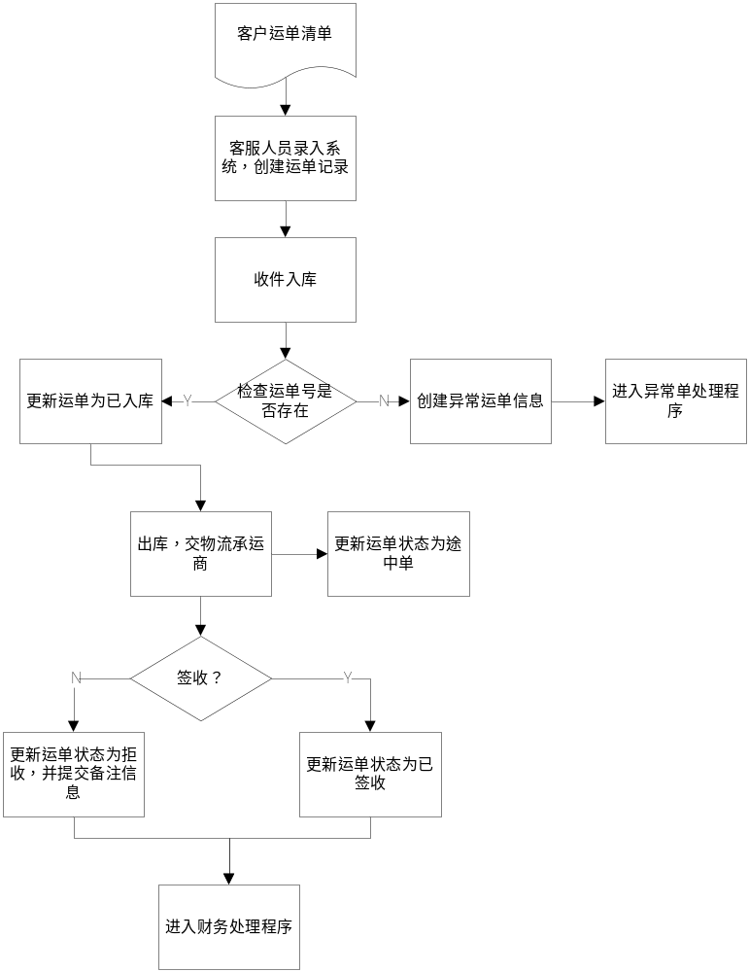
为保证快件正常高效处理，快件管理功能提供二级功能菜单包括快件查询、运单录入、快件状态更新、异常运单。
3.1.2.1快件查询提供
按运单号、客户名、时间、运单状态等运单属性相关的条件查询
3.1.2.2运单录入功能
提供客户发货清单录入包括人工手功录入和EXCEL表格批量录入
3.1.2.3快件状态更新
包括快件收取、入库、出库、送达等处理快件的操作信息更新提供两种操作接口在界面人工点击相应按键更新、通过巴枪扫描生成运单号列表批量更新。
@Add: 运单分发到各承运商手上时，需要在系统里更新操作即可。
@Add: 在系统里实现给客户定期发送他的运单 的状态的邮件。运单的状态更新后，发邮件给客户告知(建议每天11:00，下午4:00 自动发送)。
3.1.2.4异常运单
异常运单指批量更新运单状态时输入不存在的运单号，用于异常快件的预警。
@Add: 退货扫描入库的话它会自动识别是哪个客户的货,并更新状态、费用等信息.

补充：
运单的统一格式：
序号 | 邮件号码 | 运费 | 姓名 | 客服电话 | 地址 | 联系电话 | 产品金额 | 产品名称 | 是否开箱验货
运单的状态：收单、入库、出库、途中、签收、拒收（退单入库、退单出库）、结款。

3.1.3、财务信息管理
财务信息管理包括运费设定， 代收款收支记录，收入统计。
3.1.3.1运费设定
制定修攻不同收发区间的运费。
3.1.3.2代收款收支记录
包括从商家收取的邮费款，支付给快递商的费用。
3.1.3.3收入统计
按一定时间段给出公司运营收支总额的变化情况。提供统计结果的导出接口

3.1.4、客户信息管理
客户信息管理包括两种：上流运单发送方的信息、下流物流承运方的网点信息。
具体信息格式待确定，系统提供信息的录入修改接口以及查询接口。
承运商暂时只有三个：邮政、优速、立即送，采用拼音首字母标记（邮政用EMS）。取货每天一次。
@Add: 对每个上游客户的订单的 成果率 等指标按周、月进行统计，展示。
界面设计：
上游客户：按序展示所有的客户，含跳转到各客户具体信息的按钮。跳转后展示客户的具体信息，支持修改，含 成果率 查看按钮。跳转后支持按 周、月筛选查看的历史成果率表格 or 线性图。
下游客户： 同上。无成果率部分。
相关数据库表：
上游客户信息表： UpSupplier
字段名 | 类型 | 注释
usp_id | INT(11) | 自增ID
name | varchar(100) | 公司名
site | varchar(100) | 地址
phone | int(15) | 电话
fax | int(15) | 查找
contact | varchar(20) | 联系人
cphone | varchar(50) | 联系电话
manager | varchar(20) | 负责人
mphone | int(15) | 其他联系电话
主键 | USP_ID
成功率周、月表：UpGainRatioWeek. 最多存储12周、12月的数据，更新机制？
字段名 | 类型 | 注释
ugrw_id | INT(11) | 自增ID
uspid | int(11) | 上游客户的USP_ID
succ_orders | smallint | 成功的订单数
succ_ratio | float | 成功率
主键 | ugrw_id
UpGainRaioMonth 表：
字段名 | 类型 | 注释
ugrm_id | INT(11) | 自增ID
uspid | int(11) | 上游客户的USP_ID
succ_orders | smallint | 成功的订单数
succ_ratio | float | 成功率
主键 | ugrw_id
下游客户信息表： DownSupplier
字段名 | 类型 | 注释
dsp_id | INT(11) | 自增ID
name | varchar(100) | 公司名
site | varchar(100) | 地址
phone | int(15) | 电话
fax | int(15) | 查找
contact | varchar(20) | 联系人
cphone | varchar(50) | 联系电话
manager | varchar(20) | 负责人
mphone | int(15) | 其他联系电话
主键 | USP_ID

3.1.5、公司组织结构管理
包括两方面：部门管理和职员管理。
部门管理：提供各部门权限、经理的设置。
职员管理：为部门经理提供部门职员的设定管理。
原始需要：
部门结构基本不会调整。 各部门有管理人员配置各自下属的权限。
财务部：运费、代收款金额（所有配送的货物都是有金额的，都是货到付款的快件，所以说我们每一单货的状态比较重要，比如签收了，我们就该给客户返款。如果拒收我们就要减掉这个费用）。
@More:支持按 时间、客户、运费、代收款 查询的过滤框。
客服部：单子的导入、导出、状态批量修改等。
操作部（库房）：退货扫描、货物入库等。
全部信息只有总经理一人能看到。需要设置权限的信息：客户的地址、电话等。
界面设计：
部门管理：按权限展示本人+下属的基本信息列表。含跳转到权限的按钮。
权限管理：显示个人的权限情况列表。对下属有1 设置权限跳转功能，点击是进入该员工的权限设置复选框界面；2 离职信息功能（离职后账号不能登录，带可以查看其历史）。
相关数据库表：
部门信息表 department
字段名 | 类型 | 注释
depart_id | INT(11) | 自增ID
name | varchar(100) | 部门名称
manager | varchar(20) | 主管
size | smallint | 有效员工数
phone | int(13) | 联系方式
主键 | depart_id
员工权限表 permission ？？开发出页面的各个部分后确定？？
字段名 | 类型 | 注释
dsp_id | INT(11) | 自增ID
主键

3.1.6、个人信息管理
个人信息管理指当前系统登录用户的信息修改更新包括个人姓名、手机等以及登录密码。
界面设计：
用户个人信息表单。
相关数据库表：
员工信息 staff
字段名 | 类型 | 注释
staff_id | INT(11) | 自增ID
name | varchar(20) | 姓名
age | smallint | 年龄
hometown | varchar(50) | 籍贯
salary | smallint | 工资
phone | int(13) | 电话
entry_time | Date | 入职时间
leave_time | Date | 离职时间
IDnumber | int(20) | 身份证号
sex | bool | 性别，默认男性True
depart_id | int(11) | 外键，部门ID
email | varchar(20) | 邮件地址
system_name | varchar(20) | 系统用户名
password | varchar(20) | 登入系统的密码
主键 | staff_id

3.1. 7、操作日志
提供用户在系统中的操作日志的查询。

3.2 外部接口需求

3.2.1 用户接口
无。

3.2.2 硬件接口
巴枪扫描接口；只能扫描订单号，用于更新实物对应的订单号到系统中。与原有的excel订单报表自动核对。

